«№9 жалпы білім беретін мектебі» КММ
«Жасөспірімдердің хабардарлығын арттыру»
«Қарағанды облысындағы кәмелетке толмағандар арасындағы
суицидтер превенциясы» бағдарламасы аясында оқушылардың
хабардарлығын арттыру бойынша өткізілген дәрістердің
Ақпараты

Мектебімізде Қараша айының 15-ші жұлдызында мектеп-психологы Ф. Садуакасованың ұйымдастыруымен 8-сынып оқушылары арасында «Жасөспірімдердің хабардарлығын арттыру» тақырыбында «Қарағанды облысындағы кәмелетке толмағандар арасындағы суицидтер превенциясы» бағдарламасы аясында дәріс жүргізілді.Жасөспірімдерге өз сезімдерін билеп дағдыларын дамыта отырып және өмірлік стратегиясын таңдау мүмкіншіліктерінен хабардарлығын арттыра отырып, өз-өзіне көмектесу стратегиялары талқылады.Ерекше көңіл жасөспірімдердің өздерін жақсырақ сезіне алып, кез-келген ауыр жағдайлар мен қиыншылықтарды жеңіп шыға алатындарын да ескерте кетті.
Қатысқандар: мектеп психологы: Ф.Ж Садуакасова, 8-сынып оқушылары (жалпы саны- 62 оқушы).
Қолданылған материалдар: «Көңіл-күйіңді көтеріп, қуана біл» атты жасөспірімдер хабардарлығын арттыратын кітапша, PowerPoint бағдарламасындағы стандартты слайд-презентация.
Мақсаты:
Жасөспірімдерге өз сезімдерін билеп дағдыларын дамыта отырып және өмірлік стратегиясын таңдау мүмкіншіліктерінен хабардарлығын арттыра отырып, өз-өзіне көмектесу стратегиясы. Ерекше көңіл жасөспірімдердің өздерін жақсырақ сезіне алып, кез-келген ауыр жағдайлар мен қиыншылықтарды жеңіп шыға алатындарын да ескерте кетті.

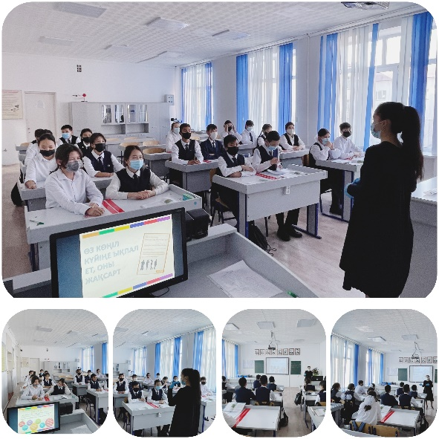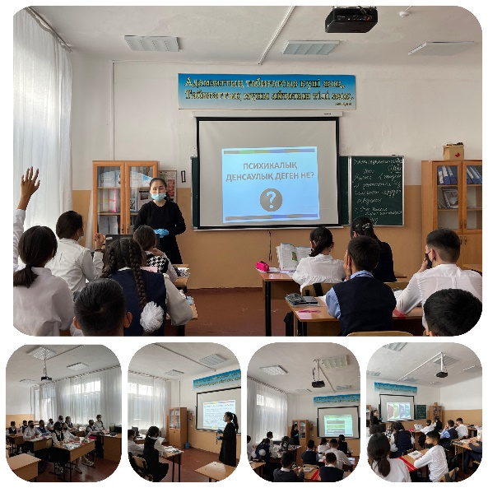

Мектеп психологы: Ф.Садуакасова

2021-2022 оқу жылы

